令和5年度 雄山高等学校「学びの体験オープンハイスクール（普通科）」実施要項

１ 趣旨
本校を中学校の生徒・保護者及び教員に対して開放し、普通科目の授業や体験実習、校内施設・設備の見学並びに生徒の進路相談を実施することにより、普通科の教育内容の理解を深め、進路に対する目的意識の啓発高揚を図ります。

２ 実施期日 令和５年８月１８日（金）

３ 参加申込期間 令和５年６月６日（火）～６月１２日（月） ※申込フォームによる

４ 実施学科 普通科 Ａコース・Ｂコース・Ｃコース

５ 対象・募集人数
普通科の教育内容について興味・関心を持っている中学校の生徒・保護者及び教員で、希望者全員を対象とします。

６ 日程（予定）
時 間 | 実 施 内 容 |  |  | 実施場所
8:40～ 8:55 | 受 付 |  |  | 生徒昇降口
～ 9:00 | 集 合 |  |  | 南館各教室
9:00～ 9:40 | 全体会  (1)日程説明、諸注意  (2)本校の概要説明  (3)生徒会執行部による学校紹介  (4)部活動紹介 |  |  | 南館各教室  （選択教室から配信）
9:50～11:20  （40分交替） | ＜Ａコース＞ | ＜Ｂコース＞ | ＜Ｃコース＞
 | 研修① 数学  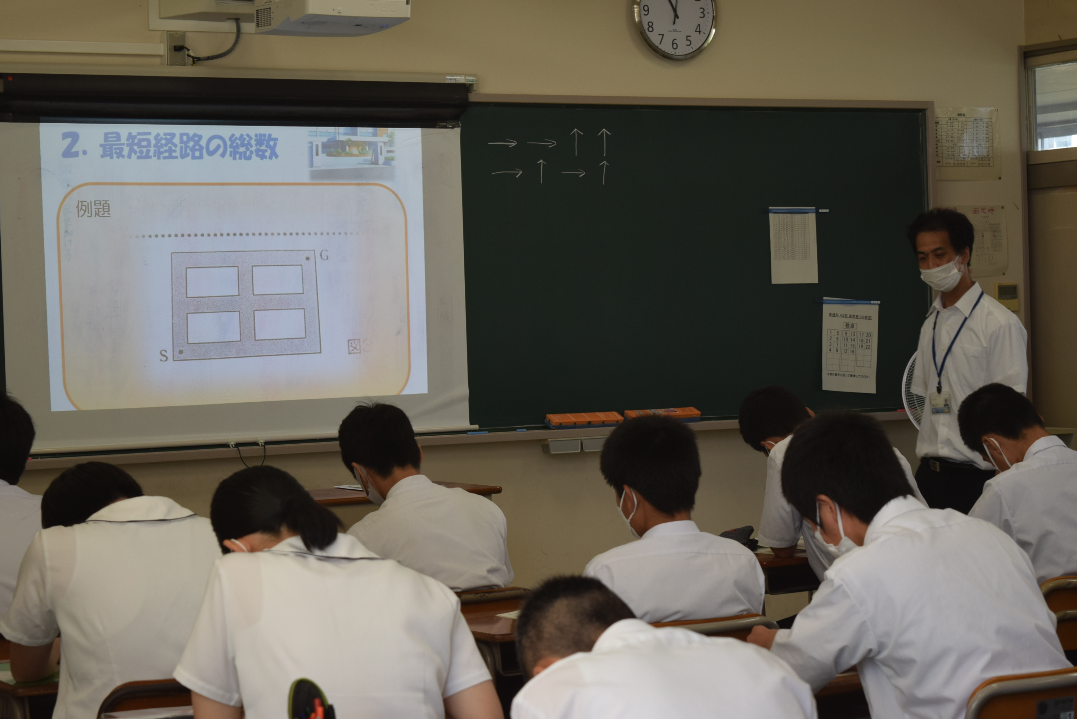  「最短経路の総数を求めよう」 | 研修① 英語  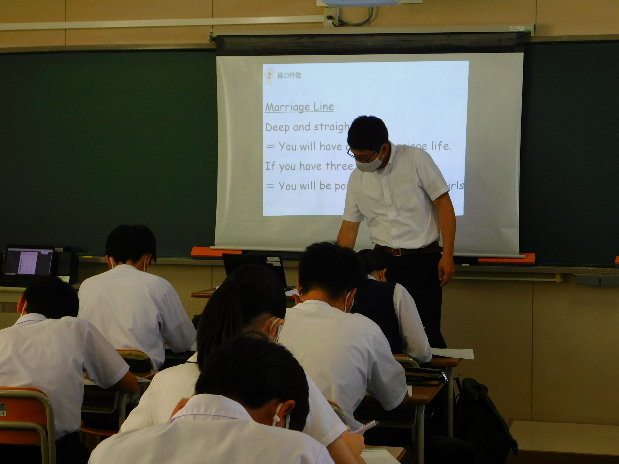  「Let’s Enjoy English!!」 | 研修① 国語  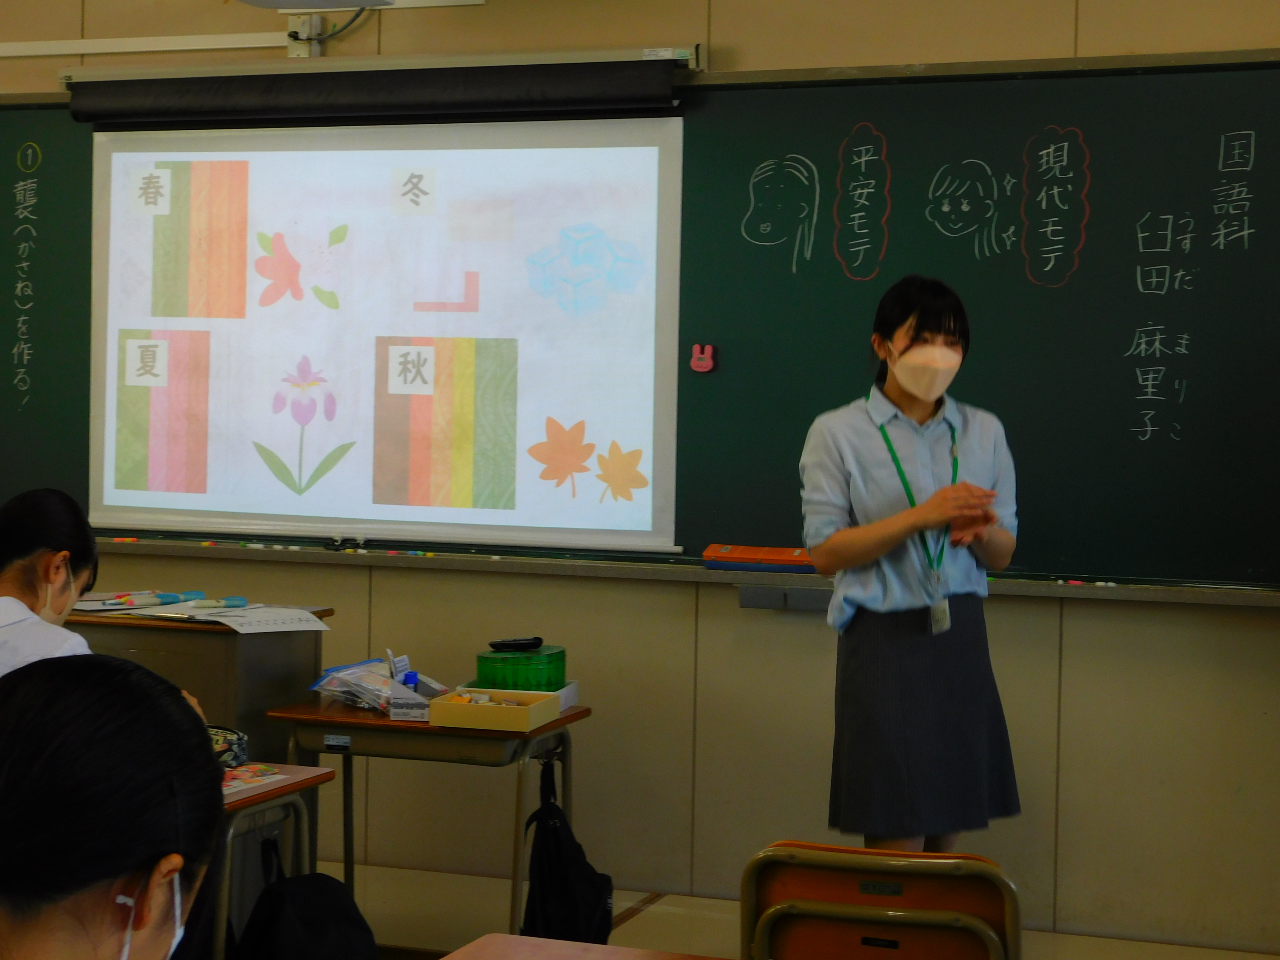  「古典の時代の恋愛事情を知ろう！」
 | 研修② 社会  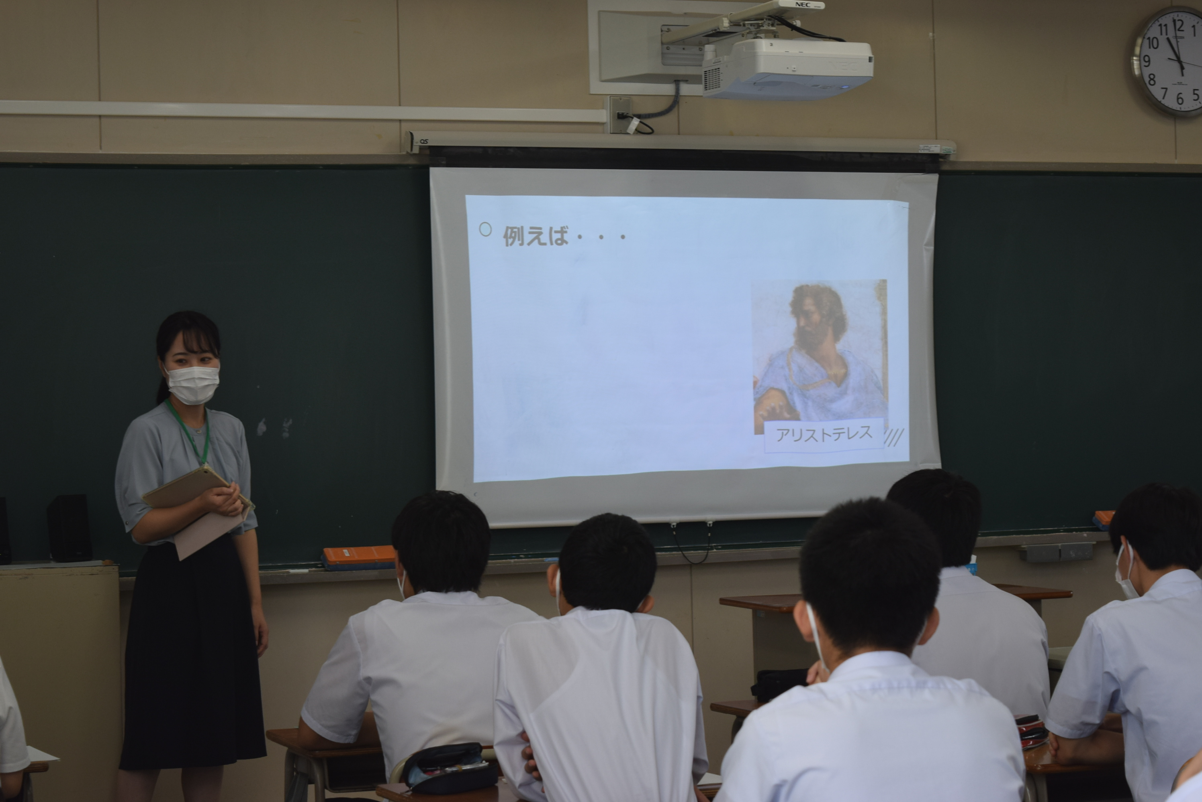  「地歴・公民入門～高校で学ぶ社会科って？～」 | 研修② 理科  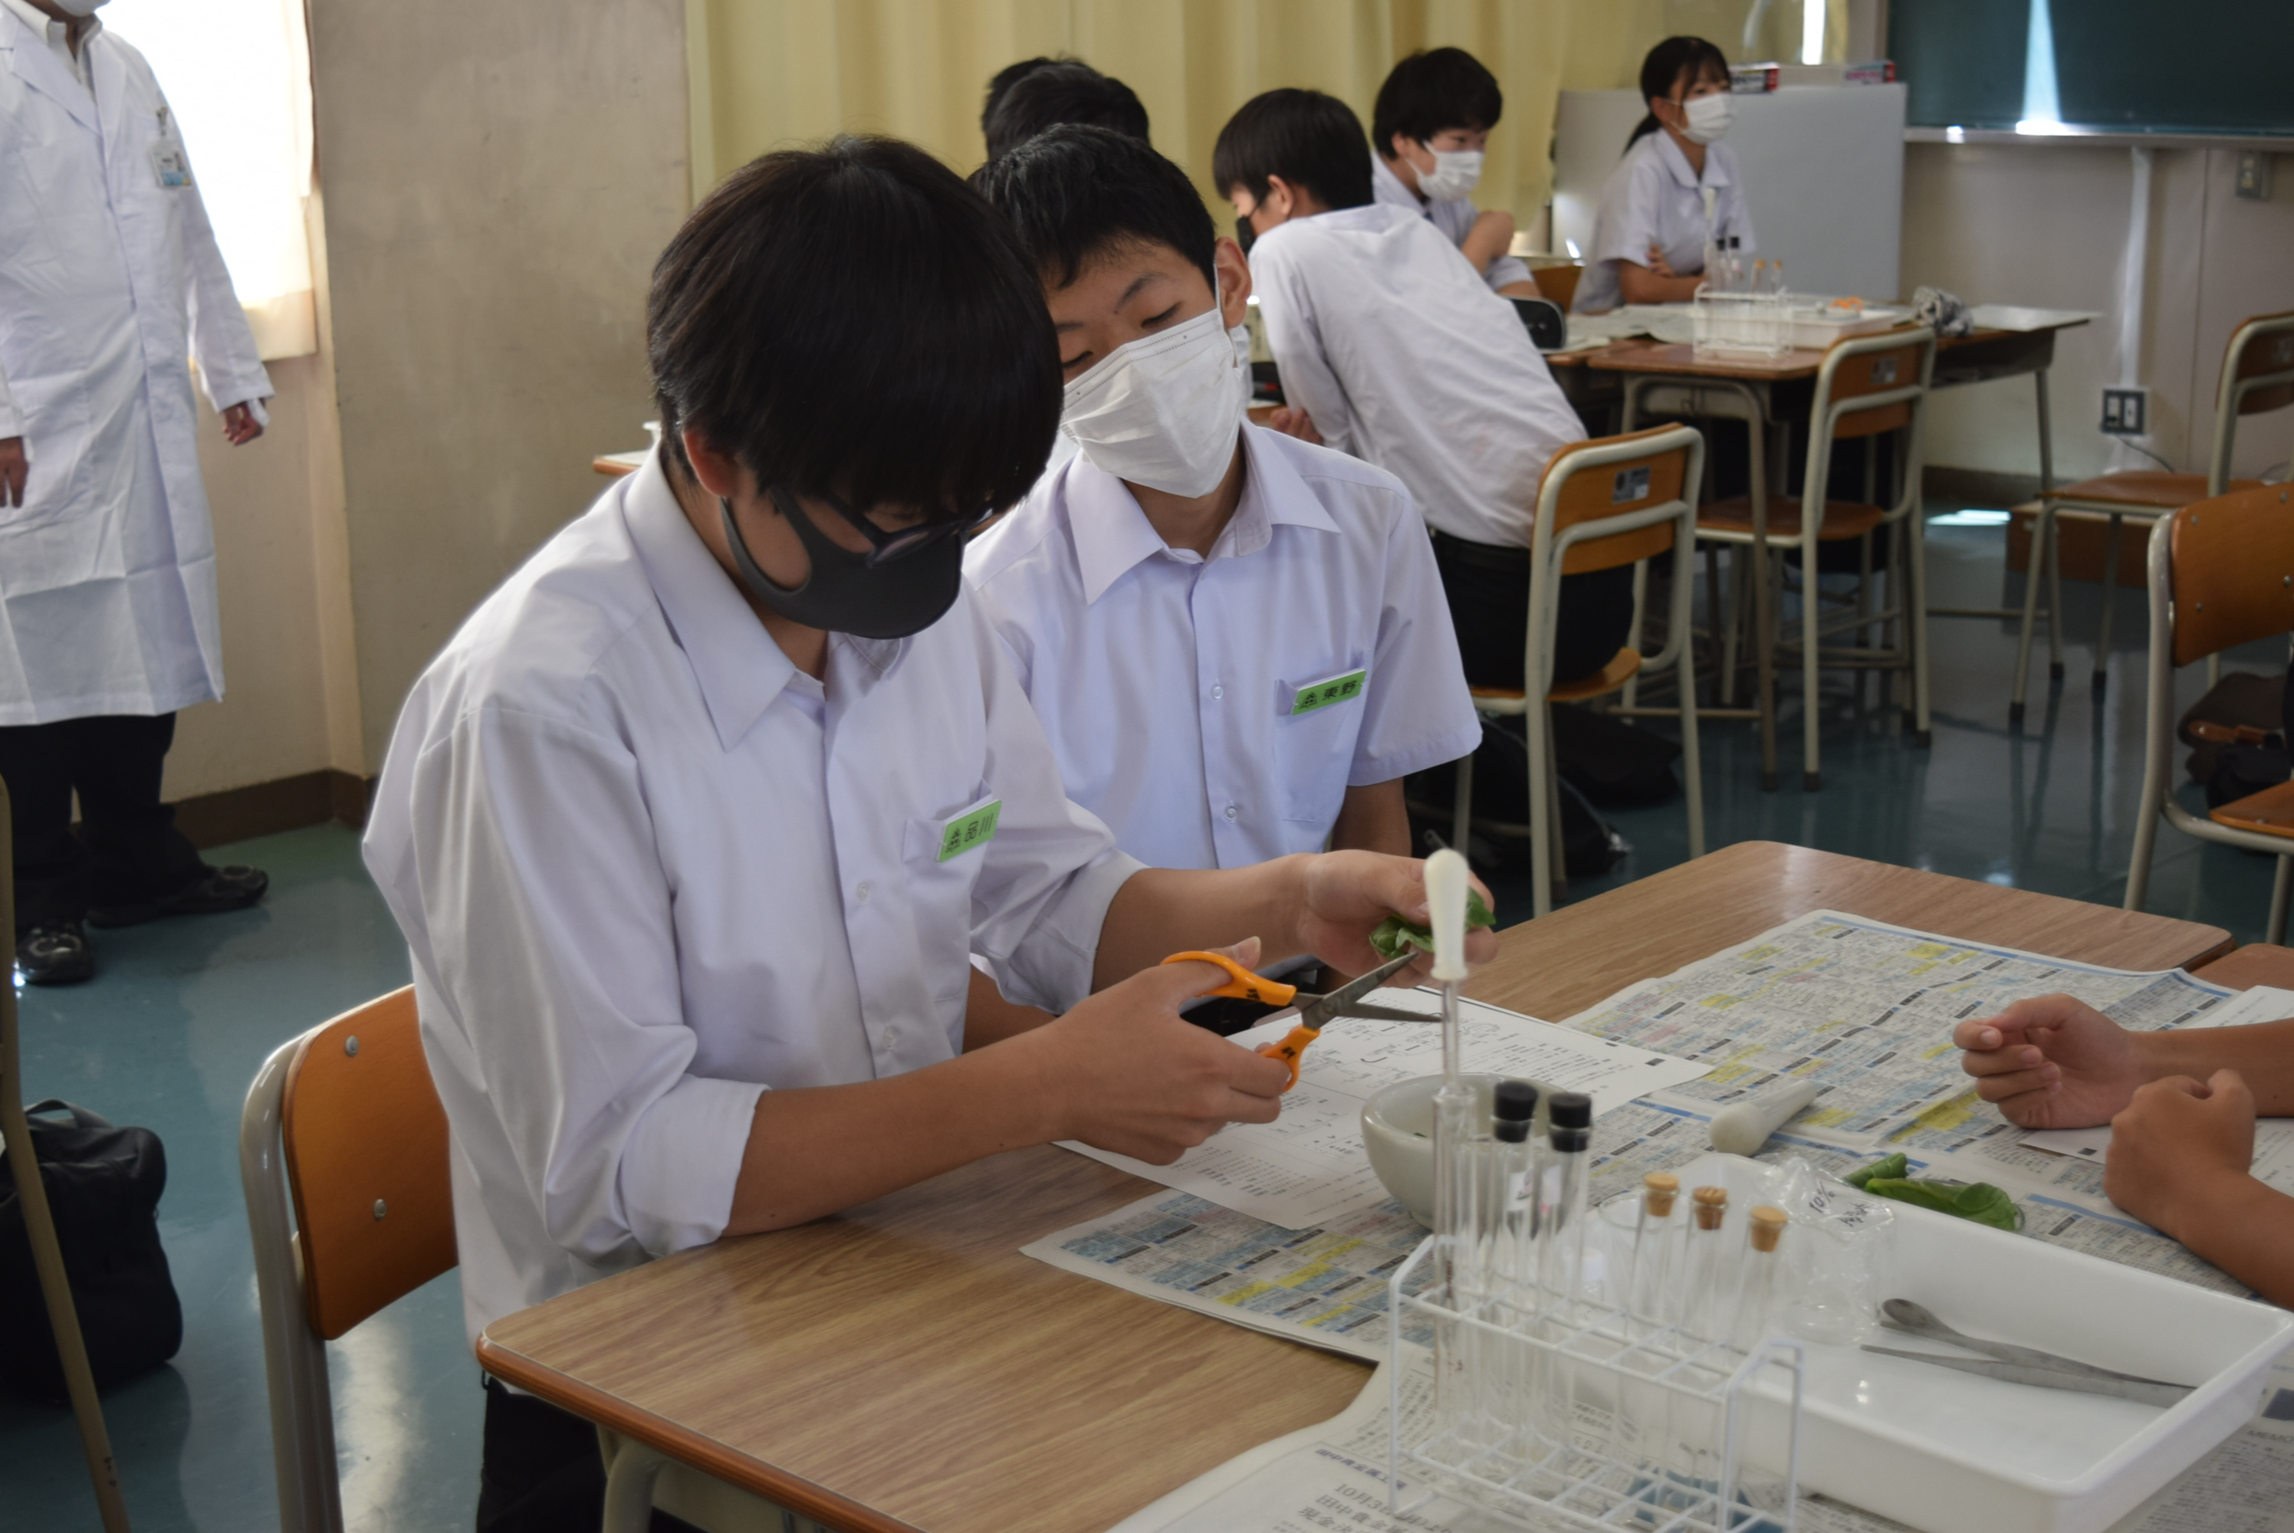  「高校理科入門～身近な不思議に触れる～」 | 研修② 情報  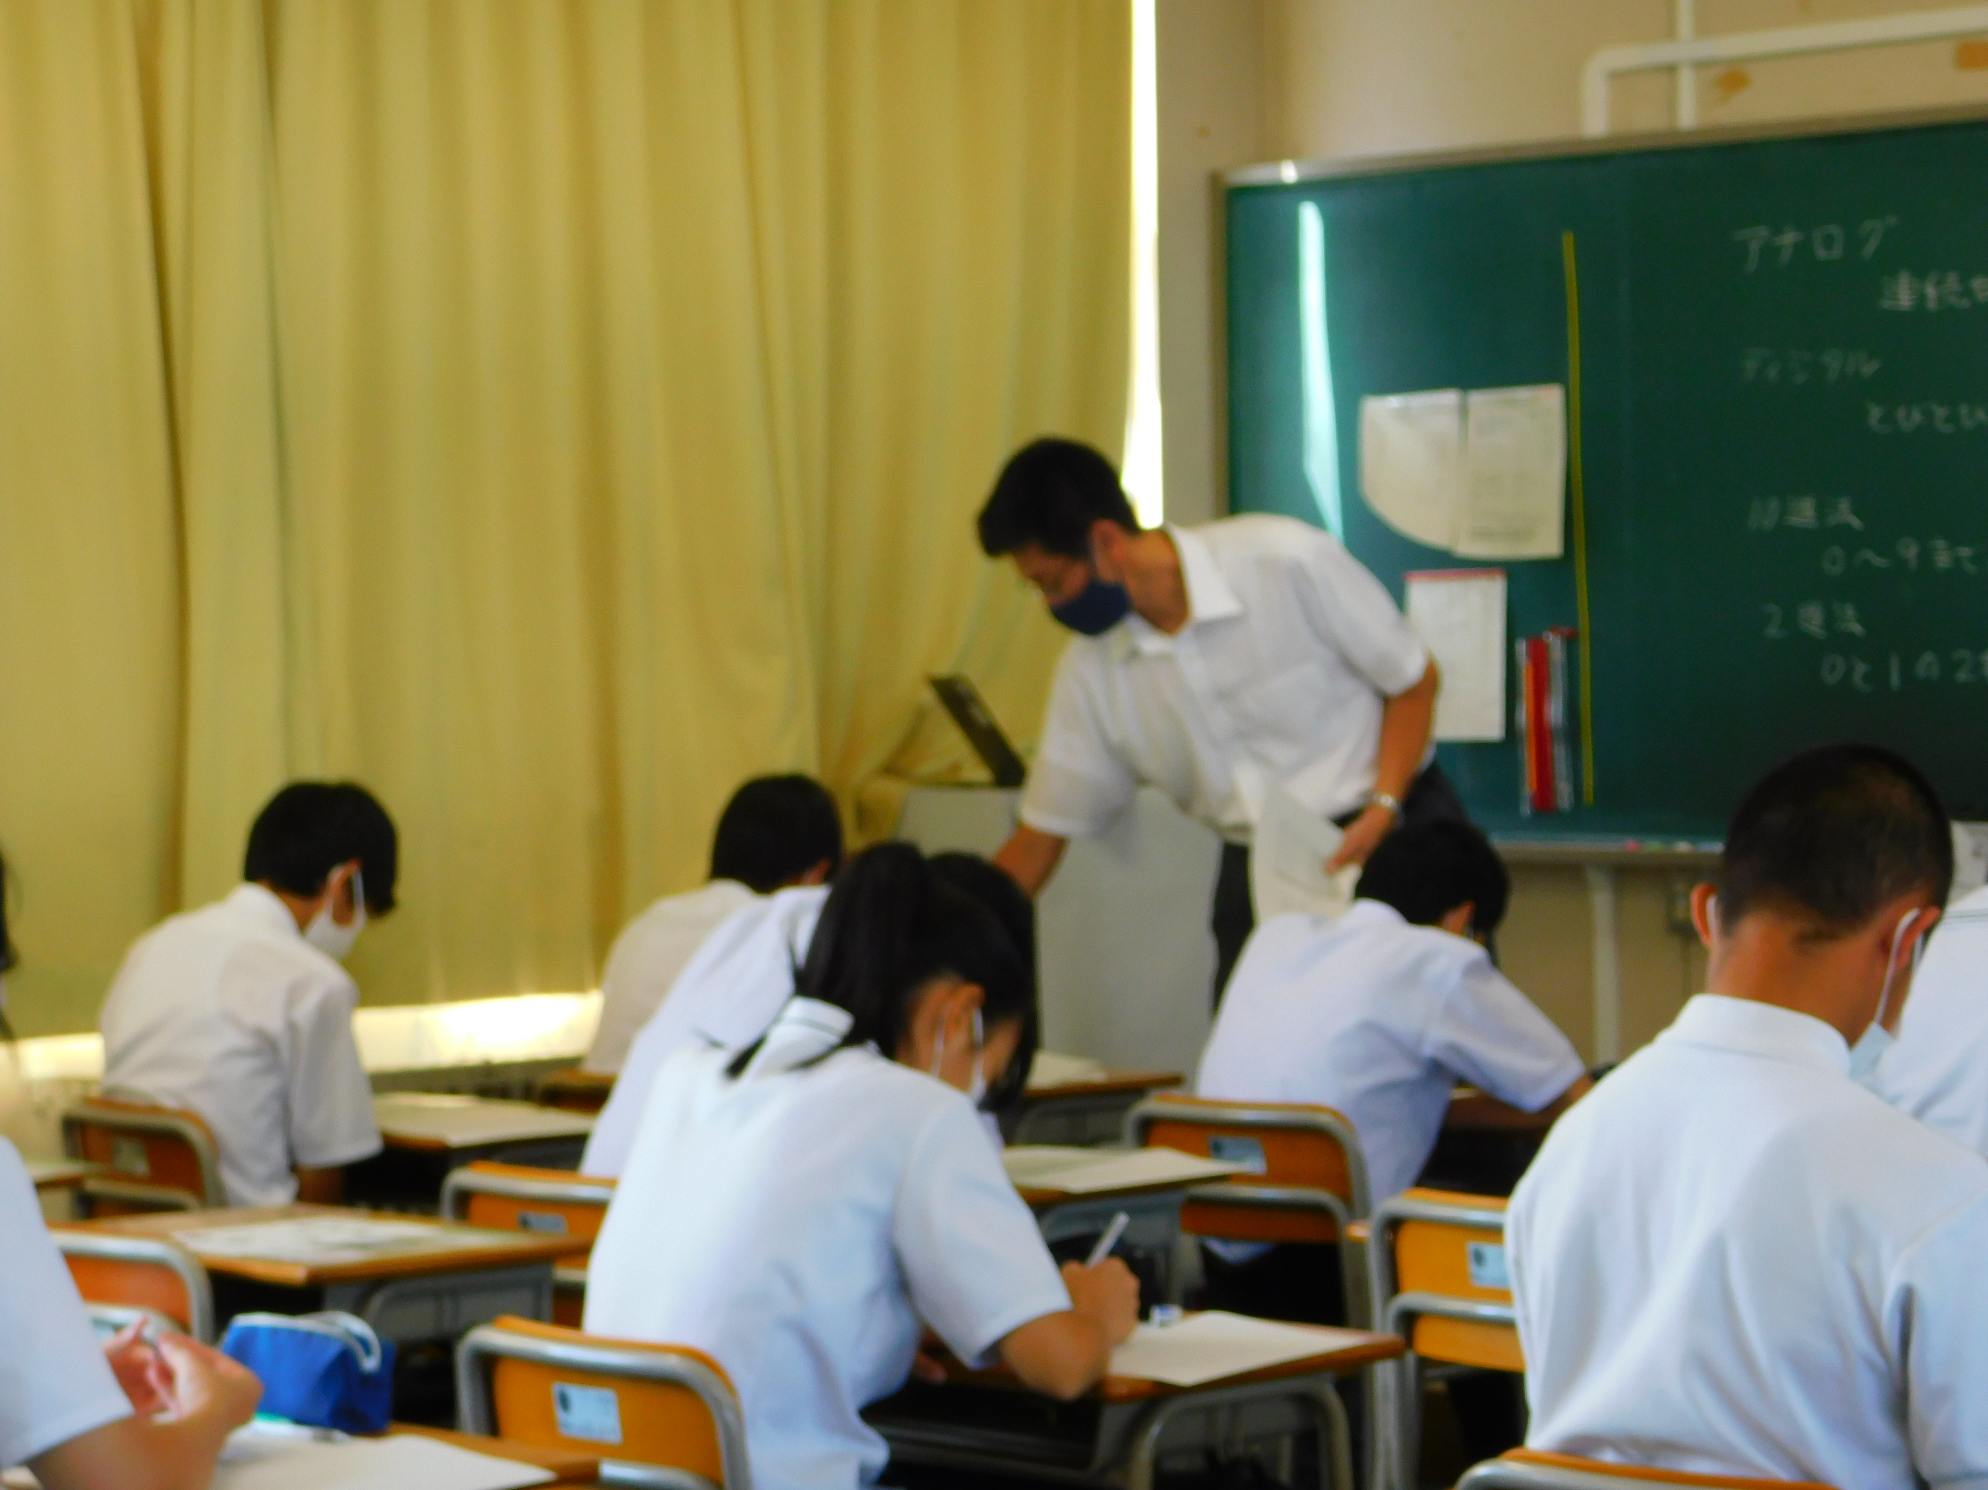  「動画の表現（簡単なアニメーション作成）」
11:20～11:30 | アンケート記入
11:30～12:00 | 部活動見学・校舎見学、進路相談（希望者）

７ 持参するもの
・筆記用具（黒ボールペン及びＨＢの鉛筆）
・上履きシューズ

８ 諸注意
（１）下足と雨具は生徒昇降口の所定の場所に置いてください。
（２）付添の教員及び保護者の控え室は学習室Ⅰ（南館２階）です。
令和５年度 雄山高等学校「学びの体験オープンハイスクール（生活文化科）」実施要項

１ 趣旨
本校を中学校の生徒・保護者及び教員に対して開放し、生活文化科の専門科目の体験実習や、校内施設・設備の見学並びに生徒の進路相談を実施することにより、生活文化科の教育内容の理解を深め、進路に対する目的意識の啓発高揚を図ります。

２ 実施期日 令和５年８月１８日（金）

３ 参加申込期間 令和５年６月６日（火）～６月１２日（月） ※申込フォームによる

４ 実施学科 生活文化科 Ｘコース・Ｙコース

５ 対象・募集人数
生活文化科の教育内容について興味・関心を持っている中学校の生徒・保護者及び教員で、希望者全員を対象とします。

６ 日程（予定）
時 間 | 実 施 内 容 |  | 実施場所
8:40～ 8:55 | 受 付 |  | 生徒昇降口
～ 9:00 | 集 合 |  | 南館各教室
9:00～ 9:40 | 全体会  (1)日程説明、諸注意  (2)本校の概要説明  (3)生徒会執行部による学校紹介  (4)部活動紹介 |  | 南館各教室  （選択教室から配信）
9:50～11:20  （40分交替） | ＜Ｘコース＞ | ＜Ｙコース＞
 | 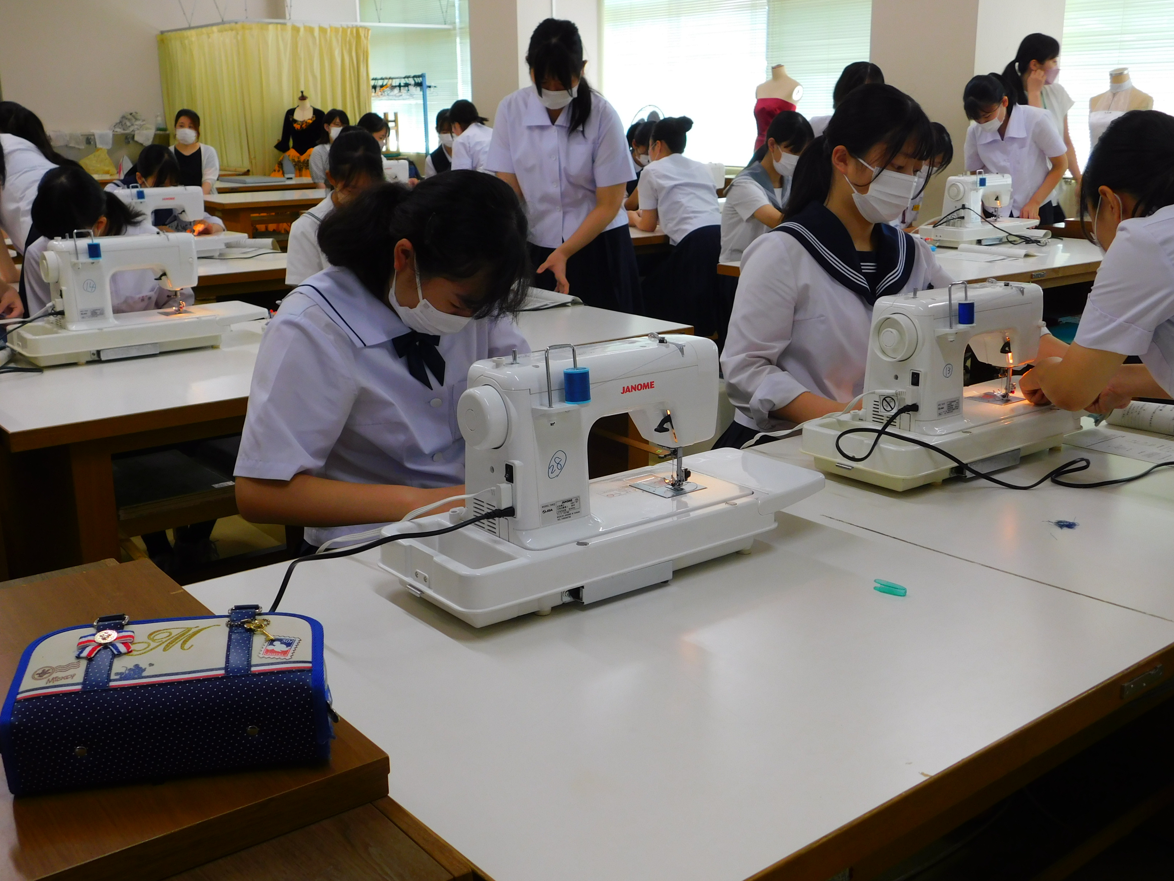  研修①  布の小物づくり  に挑戦 | 研修① 学科紹介・保育検定に挑戦  ※〈Ｘコース〉研修②と同じ内容です
 | 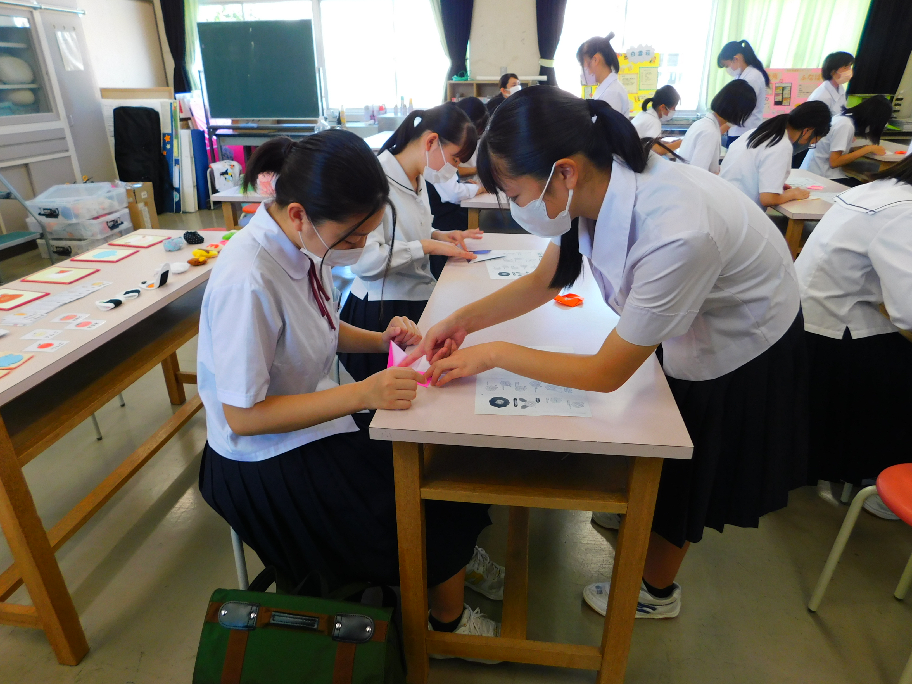  研修②  学科紹介・  保育検定に挑戦 | 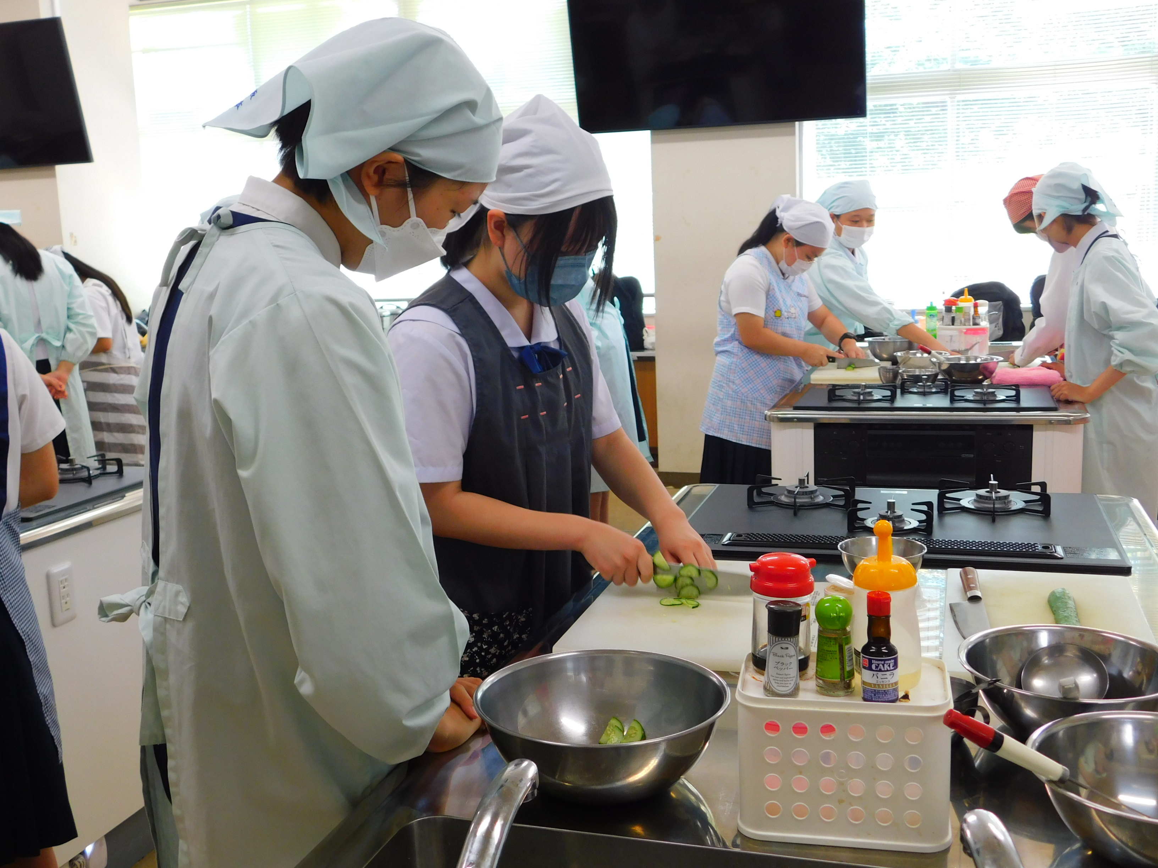  研修②  食物検定に挑戦
11:20～11:30 | アンケート記入
11:30～12:00 | 部活動見学・校舎見学、進路相談（希望者）

７ 持参するもの
・筆記用具（黒ボールペン及びＨＢの鉛筆）
・上履きシューズ
・Ｙコース希望者：エプロン、三角巾、タオル

８ 諸注意
（１）下足と雨具は生徒昇降口の所定の場所に置いてください。
（２）付添の教員及び保護者の控え室は学習室Ⅰ（南館２階）です。

